# 软件测试基础与实践

# 实验报告

**实验名称：控制流测试技术实验**

**实验地点：计算机楼268**

**实验日期：2019年10月23日**

**学生姓名：柳沿河**

**学生学号：71117230**

# 东南大学 软件学院 制

# 一、实验目的

（1）巩固基于控制流白盒测试知识，对于给定的待测程序，能熟练应用基本控制流覆盖方法设计测试用例；

（2）通过绘制程序控制流程图，实现对程序源代码的逻辑描述；

（3）掌握逻辑短路对测试的影响

（4）培养严谨和系统的测试精神，学习测试用例的设计和分析

# 二、实验内容

### （一）题目1: WeekA程序测试

运用基于控制流的动态白盒测试方法，对WeekA程序中的方法getWeekday()进行测试。设计测试用例时，尽可能设计最少的测试用例数，同时保证每种覆盖方法的覆盖率尽可能达到100%

（1）给出getWeekDay()的程序流程图，这是进行基于控制流动态白盒测试的基础。

（2）分别以语句覆盖和判定覆盖方法设计测试用例，并写出每个测试用例的执行路径。

（3）分别以条件覆盖、判定条件覆盖和条件组合覆盖方法设计测试用例，并写出每个测试用例的执行路径。

（4）给出对程序中循环的测试用例，并说明测试用例的设计理由。

（5）如果要进一步用路径覆盖准则来测试getWeekday()，请基于程序流程图计算其中可能的路径共有多少条？是否包含不可达路径？依照你设计测试用例的速度，完成所有路径的测试需要多少时间？

（6）给出MC/DC（修订的条件覆盖）方法对下列2处语句的测试用例。

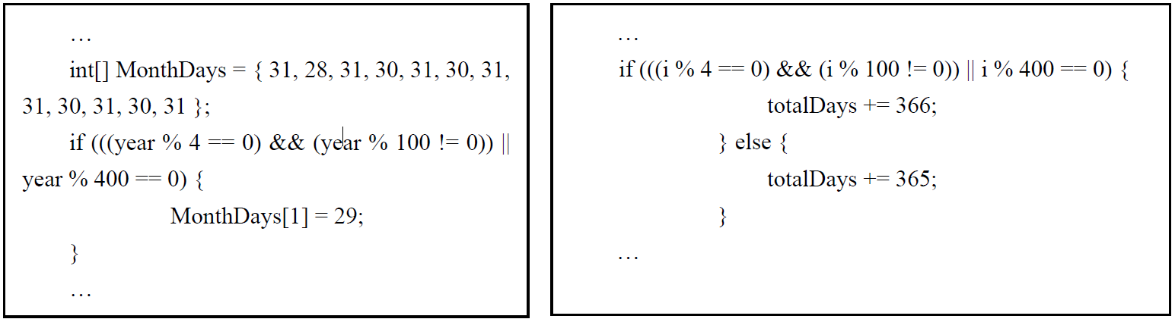

答：

1. 以soot自动生成的程序控制流图（左）为辅助，得到程序的流程图（右）：（点击图片打开文件）

[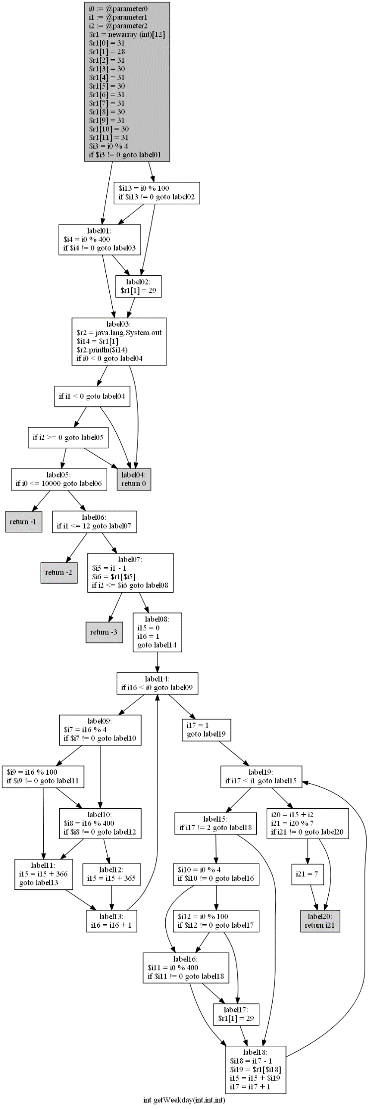](ex1-soot自动生成流图.png)[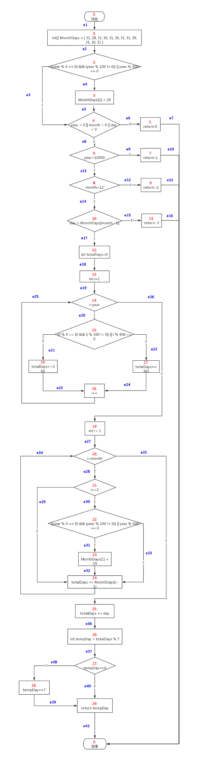](ex1-程序流程图.png)

（2）各个测试用例和路径如下：（详见<ex1-测试用例.xlsx>）



语句覆盖



判定覆盖

（3）各个测试用例和路径如下：（详见ex1-测试用例.xlsx）



条件覆盖



判定条件覆盖



条件组合覆盖

（4）两个循环的测试用例如下：（详见ex1-测试用例.xlsx）



（5）由流程图可得：可能的路径数为56条

1. S→1→2→4→5→E
2. S→1→2→3→4→5→E
3. S→1→2→4→6→7→E
4. S→1→2→3→4→6→7→E
5. S→1→2→4→6→8→9→E
6. S→1→2→3→4→6→8→9→E
7. S→1→2→4→6→8→10→11→E
8. S→1→2→3→4→6→8→10→11→E
9. S→1→2→4→6→8→10→12→13→14→19→20→25→26→27→29→E
10. S→1→2→3→4→6→8→10→12→13→14→19→20→25→26→27→29→E
11. S→1→2→4→6→8→10→12→13→14→19→20→25→26→27→28→29→E
12. S→1→2→3→4→6→8→10→12→13→14→19→20→25→26→27→28→29→E
13. S→1→2→4→6→8→10→12→13→14→19→20→21→24→20→25→26→27→29→E
14. S→1→2→3→4→6→8→10→12→13→14→19→20→21→24→20→25→26→27→29→E
15. S→1→2→4→6→8→10→12→13→14→19→20→21→24→20→25→26→27→28→29→E
16. S→1→2→3→4→6→8→10→12→13→14→19→20→21→24→20→25→26→27→28→29→E
17. S→1→2→4→6→8→10→12→13→14→19→20→21→22→24→20→25→26→27→29→E
18. S→1→2→4→6→8→10→12→13→14→19→20→21→22→24→20→25→26→27→28→29→E
19. S→1→2→3→4→6→8→10→12→13→14→19→20→21→22→24→20→25→26→27→29→E
20. S→1→2→3→4→6→8→10→12→13→14→19→20→21→22→24→20→25→26→27→28→29→E
21. S→1→2→4→6→8→10→12→13→14→19→20→21→22→23→24→20→25→26→27→29→E
22. S→1→2→4→6→8→10→12→13→14→19→20→21→22→23→24→20→25→26→27→28→29→E
23. S→1→2→3→4→6→8→10→12→13→14→19→20→21→22→23→24→20→25→26→27→29→E
24. S→1→2→3→4→6→8→10→12→13→14→19→20→21→22→23→24→20→25→26→27→28→29→E
25. S→1→2→4→6→8→10→12→13→14→15→16→18→14→19→20→25→26→27→29→E
26. S→1→2→4→6→8→10→12→13→14→15→17→18→14→19→20→25→26→27→29→E
27. S→1→2→3→4→6→8→10→12→13→14→15→16→18→14→19→20→25→26→27→29→E
28. S→1→2→3→4→6→8→10→12→13→14→15→17→18→14→19→20→25→26→27→29→E
29. S→1→2→4→6→8→10→12→13→14→15→16→18→14→19→20→25→26→27→28→29→E
30. S→1→2→4→6→8→10→12→13→14→15→17→18→14→19→20→25→26→27→28→29→E
31. S→1→2→3→4→6→8→10→12→13→14→15→16→18→14→19→20→25→26→27→28→29→E
32. S→1→2→3→4→6→8→10→12→13→14→15→17→18→14→19→20→25→26→27→28→29→E
33. S→1→2→4→6→8→10→12→13→14→15→16→18→14→19→20→21→24→20→25→26→27→29→E
34. S→1→2→4→6→8→10→12→13→14→15→17→18→14→19→20→21→24→20→25→26→27→29→E
35. S→1→2→3→4→6→8→10→12→13→14→15→16→18→14→19→20→21→24→20→25→26→27→29→E
36. S→1→2→3→4→6→8→10→12→13→14→15→17→18→14→19→20→21→24→20→25→26→27→29→E
37. S→1→2→4→6→8→10→12→13→14→15→16→18→14→19→20→21→24→20→25→26→27→28→29→E
38. S→1→2→4→6→8→10→12→13→14→15→17→18→14→19→20→21→24→20→25→26→27→28→29→E
39. S→1→2→3→4→6→8→10→12→13→14→15→16→18→14→19→20→21→24→20→25→26→27→28→29→E
40. S→1→2→3→4→6→8→10→12→13→14→15→17→18→14→19→20→21→24→20→25→26→27→28→29→E
41. S→1→2→4→6→8→10→12→13→14→15→16→18→14→19→20→21→22→24→20→25→26→27→29→E
42. S→1→2→4→6→8→10→12→13→14→15→17→18→14→19→20→21→22→24→20→25→26→27→29→E
43. S→1→2→4→6→8→10→12→13→14→15→16→18→14→19→20→21→22→24→20→25→26→27→28→29→E
44. S→1→2→4→6→8→10→12→13→14→15→17→18→14→19→20→21→22→24→20→25→26→27→28→29→E
45. S→1→2→3→4→6→8→10→12→13→14→15→16→18→14→19→20→21→22→24→20→25→26→27→29→E
46. S→1→2→3→4→6→8→10→12→13→14→15→17→18→14→19→20→21→22→24→20→25→26→27→29→E
47. S→1→2→3→4→6→8→10→12→13→14→15→16→18→14→19→20→21→22→24→20→25→26→27→28→29→E
48. S→1→2→3→4→6→8→10→12→13→14→15→17→18→14→19→20→21→22→24→20→25→26→27→28→29→E
49. S→1→2→4→6→8→10→12→13→14→15→16→18→14→19→20→21→22→23→24→20→25→26→27→29→E
50. S→1→2→4→6→8→10→12→13→14→15→17→18→14→19→20→21→22→23→24→20→25→26→27→29→E
51. S→1→2→4→6→8→10→12→13→14→15→16→18→14→19→20→21→22→23→24→20→25→26→27→28→29→E
52. S→1→2→4→6→8→10→12→13→14→15→17→18→14→19→20→21→22→23→24→20→25→26→27→28→29→E
53. S→1→2→3→4→6→8→10→12→13→14→15→16→18→14→19→20→21→22→23→24→20→25→26→27→29→E
54. S→1→2→3→4→6→8→10→12→13→14→15→17→18→14→19→20→21→22→23→24→20→25→26→27→29→E
55. S→1→2→3→4→6→8→10→12→13→14→15→16→18→14→19→20→21→22→23→24→20→25→26→27→28→29→E
56. S→1→2→3→4→6→8→10→12→13→14→15→17→18→14→19→20→21→22→23→24→20→25→26→27→28→29→E

不包含不可达路径；根据我设计测试用例的速度，完成全部的路径覆盖测试需要56×2=112分钟。

（6）两个语句的测试用例如下：（详见ex1-测试用例.xlsx）



### （二）题目2: 逻辑短路对测试的影响

自行写一个小程序，验证当判定中包含多个条件时，条件短路对控制流测试的影响。通过这段程序的执行，加强对逻辑短路的理解

答：

代码如下：

**public** **void** testMethod(**int**[] arr, **int** n)

{

**if**(n > 0 || (arr.length > 0 && arr != **null**))

**for**(**int** i = 0; i < n; i++)

{

System.***out***.print(arr[i]);

}

}

当输入用例为arr=null，n=3时，由于逻辑短路导致循环体访问数组时产生空指针错误，若采用条件覆盖或判定条件覆盖会屏蔽掉测试用例的错误。

# 三、实验体会

可根据“实验思考”部分作答，也可以根据个人具体体会作答。

这部分内容不是必须的，但还是鼓励大家积极作答，为课程建设提供参考依据

1. 通过测试，是否发现程序中存在缺陷？
2. 程序中是否还存在采用动态白盒测试技术未能发现的缺陷？
3. 在存在逻辑短路的情况下，请分析条件覆盖、判定条件覆盖、条件组合覆盖、MC/DC覆盖的联系和区别
4. 在白盒测试实践中，你觉得哪些步骤是关键的？并谈谈你所体会到的白盒测试过程中的难点

答：

1. 该程序存在缺陷：当输入月份为0时，程序报错；输入年份或天为0时，未设置合法性检查
2. 该程序存在动态白盒测试技术未能发现的缺陷：当输入的值为字符时，程序报错。
3. 在单个判定中：条件覆盖等价于判定条件覆盖，但条件覆盖、条件组合覆盖和MC/DC覆盖之间不等价；

条件覆盖对有逻辑短路机制的语言覆盖较好，对无逻辑短路的语言覆盖较差；

判定条件覆盖提升了条件覆盖的覆盖率，但不能检测出测试用例的错误；

条件组合覆盖较好地支持对无逻辑短路机制语言的覆盖，但性能较差，且一些组合无法实现，需要通过约简用例来提高性能；

MC/DC覆盖对于条件数量较少的判定性能较好，对于复杂的判定性能不稳定。

1. 我认为构建程序的流程图和测试用例的约简是比较关键的。在白盒测试过程中，对于复杂的程序绘制对应的程序流程图较为困难，通过流程图来寻找对应的执行路径需要精神高度集中，在检查条件或判定的取值是否都取到以及如何有效约简测试用例方面有着较大的难度。